以单个航班为研究对象，根据第二问的结果，单航班平均旅客人数为153人，其中60%的旅客选择出租车，故进入出租车乘车区的旅客人数约为92人。将其划分为30个3人乘客组和1个2人乘客组，共形成31项出租车上客任务。
在30分钟规划期内对模型进行求解，31项任务均得到安排，92名乘客全部完成乘车，实际最晚完成时刻为21分钟。模型求解的主要结果如表10所示。
表10 双车道上车点布局与调度求解结果
指标 | 求解结果
单航班平均旅客人数 | 153人
选择出租车的旅客比例 | 60%
选择出租车的旅客人数 | 92人
3人乘客组数量 | 30组
2人乘客组数量 | 1组
出租车上客任务数 | 31项
完成任务数 | 31项
完成乘车人数 | 92人
启用上车点数量 | 5个
最晚完成时刻 | 21 min
任务平均等待时间 | 8.77 min
乘客平均步行距离 | 19.26 m/人
车辆服务效率 | 88.57辆/h
乘客服务效率 | 262.86人/h
车辆服务效率按照21分钟内完成31项出租车上客任务计算，即：
辆/h
同理，乘客服务效率为：
人/h
这里的服务效率为当前单航班集中到达情景下的折算小时服务能力，主要用于评价不同上车点布局和调度方案的相对效率。
模型从15个候选位置中选出5个上车点，具体位置如表11所示。
表11 最终启用的上车点
上车点 | 所在车道 | 沿车道位置/m | 乘客步行距离/m | 承担任务数
P1 | 车道1 | 8.0 | 9.60 | 7
P4 | 车道1 | 29.0 | 19.05 | 7
P6 | 车道1 | 43.0 | 25.35 | 7
P8 | 车道1 | 57.0 | 31.65 | 3
P10 | 车道2 | 18.5 | 18.33 | 7
由图8可知，车道1启用了P1、P4、P6和P8共4个上车点，车道2启用了P10一个上车点。两条车道中的上车点在纵向位置上呈错位分布，能够避免不同车道中位置过近的车辆同时启动或驶离。
车道1靠近乘客候车区域，其步行距离整体较短，因此承担了主要上客任务，共完成24项任务、服务71名乘客；车道2中的P10承担7项任务、服务21名乘客，主要发挥辅助分流作用。该结果表明，在保证完成时间最短的前提下，模型会优先使用步行距离较短的车道1，同时保留车道2的部分服务能力，以提高整体并行效率。
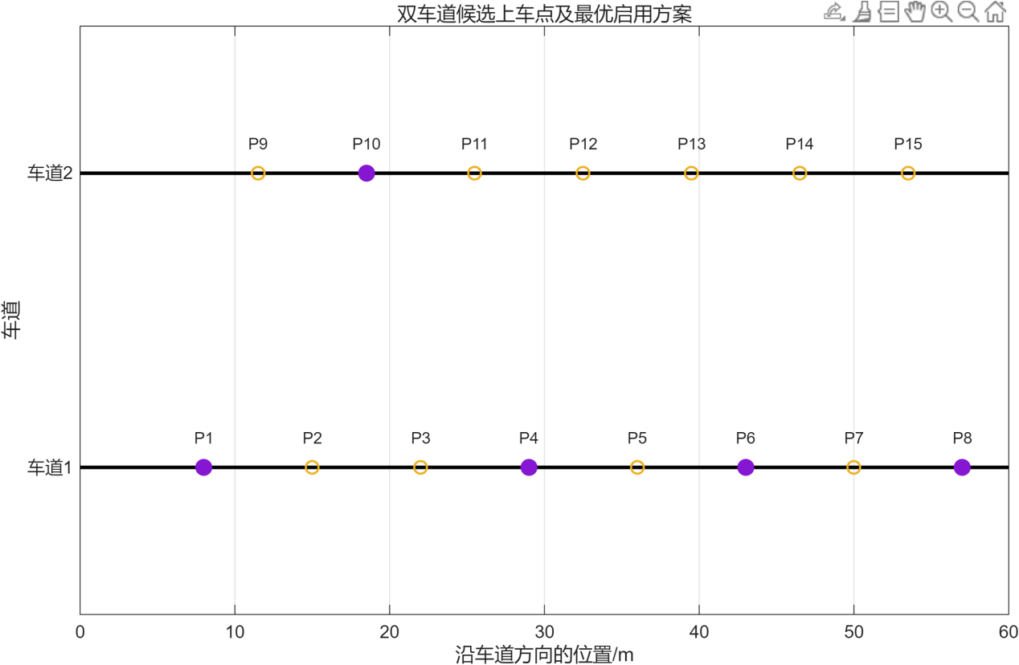
图8 双车道候选上车点及最终启用方案
根据任务调度结果，31项任务分为8个开始服务批次，具体如表12所示。
表12 各批次任务调度结果
开始时刻/min | 开始任务数 | 服务乘客数/人 | 本批最晚完成时刻/min
0 | 5 | 14 | 3
3 | 4 | 12 | 6
6 | 5 | 15 | 10
9 | 4 | 12 | 12
12 | 4 | 12 | 15
14 | 1 | 3 | 18
15 | 4 | 12 | 18
18 | 4 | 12 | 21
在0分钟时，P1、P4、P6、P8和P10同时投入服务，共安排5项任务。其中，唯一的2人乘客组被安排至P8，并在3分钟内完成。P1、P4、P6和P10的大部分任务服务时间均为3分钟，因此可以按照3分钟左右的周期连续周转。
P8距离候车区域较远，乘客步行时间相对较长，3人乘客组在该点的服务时间达到4分钟。因此，模型仅在0分钟、6分钟和14分钟三个时刻使用P8，而未将其作为持续运行的主上车点。该安排说明P8主要用于高峰阶段提高并行服务能力，而P1、P4、P6和P10构成稳定运行的主要上车点。
由图9的甘特图可以看出，同一上车点上的各项任务在时间上不存在重叠，任务完成后下一组乘客才进入该上车点。两条车道能够在多个时段并行运行，所有任务最终于21分钟完成。
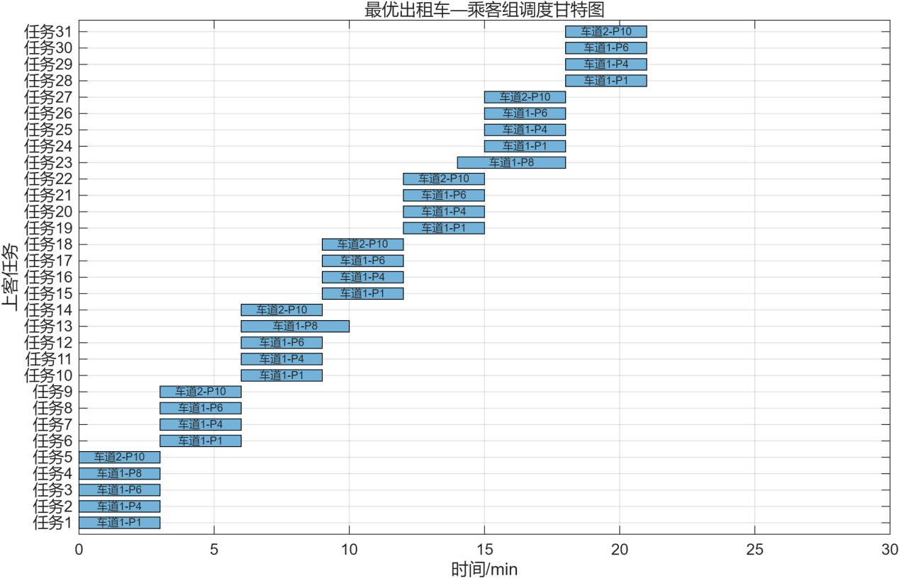
图9 最优出租车—乘客组调度甘特图
由于同一航班的92名出租车旅客被视为同一批次到达，因此各任务的等待时间等于其开始服务时刻。31项任务的平均等待时间为8.77分钟。该指标是对乘客组等待时间的平均，并非对每名乘客单独加权计算。
从图10可以看出，车道1在主要服务阶段同时服务3至4辆出租车，车道2同时服务1辆出租车。0至21分钟内，两条车道持续参与调度；21分钟后所有任务完成，两条车道占用数量降为0。

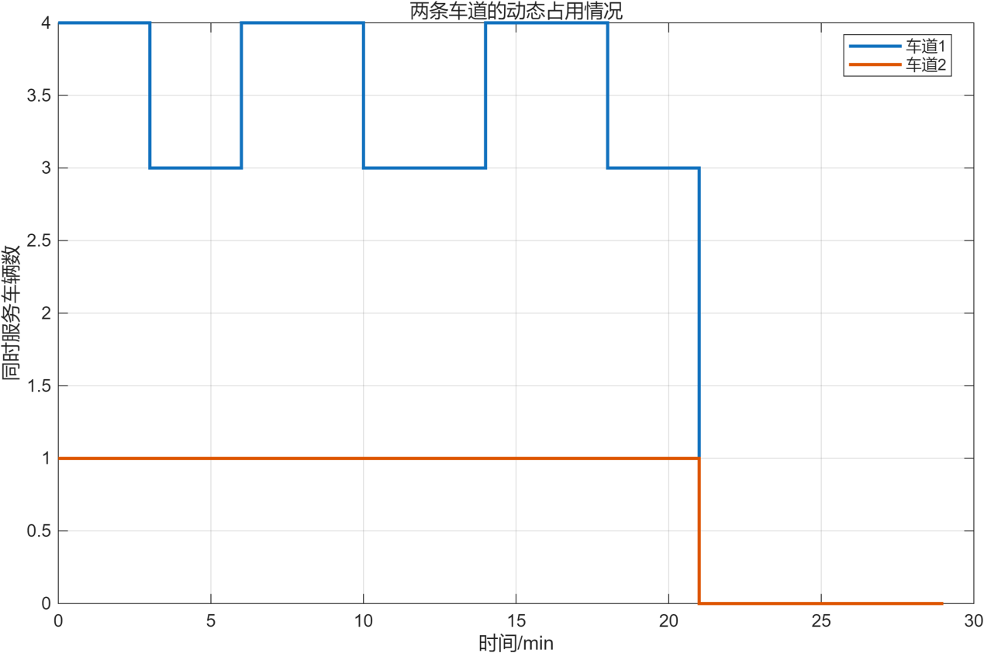
图10 两条车道动态占用情况
综合来看，模型最终形成“车道1四点主服务、车道2单点辅助分流”的调度方案。在满足上车点安全间距、同点服务不重叠以及双车道运行冲突约束的条件下，5个上车点能够在21分钟内完成31项出租车上客任务，使92名乘客全部完成乘车。该方案兼顾了车道并行服务能力、任务完成时间和乘客步行距离，能够有效提高单航班旅客集中到达时的乘车组织效率。

